**УБОРКА ПОЛА / ИНФОРМАЦИОННЫЕ ТАБЛИЧКИ**

**hqprofiline**

**Арт. 73578**

**Info sign**

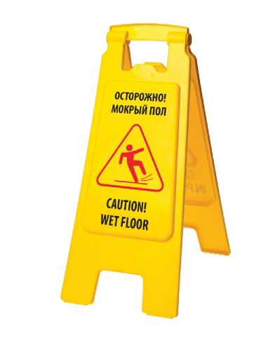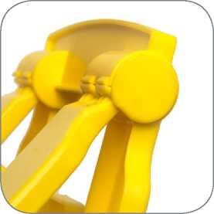

Импортер: ООО «Алиса». Адрес: Россия, 194292, Санкт-Петербург, 1-й Верхний пер., д.10, к. 3, лит. А.

Страна производства Китай.

Не подлежит обязательной сертификации и декларированию.

Срок годности не ограничен.

1_ размер и цвет V объём

^ материал (состав)

вложенность (шт.) **а** тип крепления «в тип работ

тип поверхности

**0**

**ТАБЛИЧКА ПРЕДУПРЕЖДАЮЩАЯ «ОСТОРОЖНО! МОКРЫЙ ПОЛ», 62 см**

полипропилен [И[[ 620x270x20 мм

• Имеет фиксированный угол открывания

• Двусторонняя

• Устойчивая

• Лёгкая

• Складная

• Выполнена на двух языках (русский и английский)



**СФЕРА ПРИМЕНЕНИЯ**

Информационная табличка «Осторожно! Мокрый пол» предназначена для установки в зоне проведения влажной и мокрой уборки для предостережения от поскальзывания на мокром полу. Яркая, выполнена на двух языках. Лёгкая, складная, имеет фиксированный угол открывания-легко хранить и устанавливать.

**ТЕХНИЧЕСКИЕ ХАРАКТЕРИСТИКИ**

влажная и мокрая уборка

внутренние и наружные работы



10 шт.



Минимальная единица отгрузки - 1 шт.

тип уборки

диаметр штанги

количество циклов стирки

впитываемость

**S**

*В*

*Щ*

*В*

тип загрязнения

устойчивость к щелочным и кислотосодержащим моющим средствам

устойчивость к дезинфектантам

устойчивость к автоклавированиюп

(§>

*Ш*

*В*

устойчивость к маслам и бензину защита от брызг жёсткость щетины устойчивость к трению